Московский Авиационный Институт

(Национальный исследовательский университет)

**Факультет прикладной математики и информатики**

**Расчетно-графическая работа**

**По курсу**

**«Теория параметрической идентификации»**

VI семестр

Студент: Гусева Софья Романовна

Группа М8О-301Б-20

Руководитель: Семенихин Константин Владимирович

Оценка: _________________________________

Дата: _________________________________

Москва, 2023

**Содержание**

|  |  |
| --- | --- |
| Задание1………………………..………………………………………….. |  |
| 1.1. Постановка задачи………………………………..……...…………… |  |
| 1.2. Решение………………………..………………………..…………….. |  |
| Задание 2……………………………………………………..……………. |  |
| 2.1. Постановка задачи………………….……………………...…………. |  |
| 2.2. Решение………………………………….…………………..………... |  |
| Список лиетратуры………………………………………………..……… |  |

**Задание 1**

**1.1. Постановка задачи:**

Дана частотная характеристика (ЧХ) дифференциальной системы.

1. Определить вид дифференциального уравнения.
2. Найти весовую функцию (ВФ).
3. Численно определить выход системы по заданному входу.

*(Решение дифференциальной системы)*

1. Оценить коэффициенты дифференциальной системы, пользуясь методом наименьших квадратов (МНК), из сравнения реакции системы на импульсное воздействие. Графически сравнить истинную ВФ с ее параметрической оценкой.
2. Оценить коэффициенты дифференциальной системы по МНК из сравнения реакции системы на гармонический сигнал. Графически сравнить истинную ЧХ с ее параметрической оценкой.

**Вариант №7:**

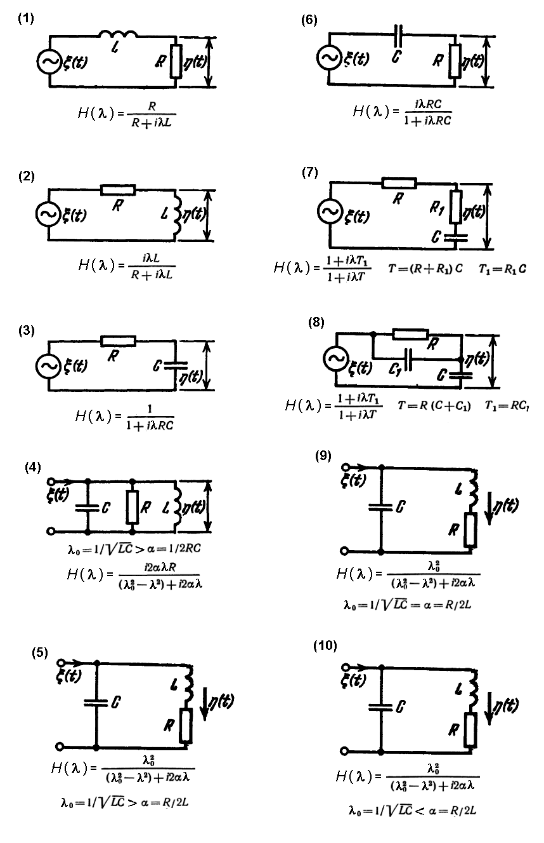

**1.2. Решение**

**1. Определим вид дифференциального уравнения по заданной частотной характеристике.**

Определим гармонический сигнал ввиде , тогда

Если , то . Аналогично, , то .

Тогда получим дифференциальное уравнение вида:

Или, если перейти к коэффициентам:

Получили дифференциальное уравнение первого порядка.

**2. Найдем весовую функцию полученного дифференциального уравнения.**

При условии, что

Посчитаем интегралы (1) и (2) по отдельности:

Тогда весовая функция имеет вид:

Или в коэффициентах системы:

**3. Численно определим выход системы по заданному входу.**

Необходимо найти решение дифференциальной системы.

Для того, чтобы это сделать, разобъем наше дифференциальное уравнение на два и составим систему.

Получили систему:

С помощью данной системы получим систему дифференциальных уравнений:

Перейдем к программированию.

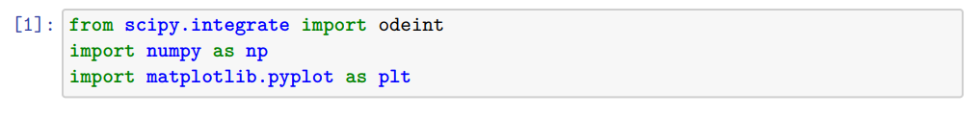

Зададим параметры (не нулевыми и не равными 1):

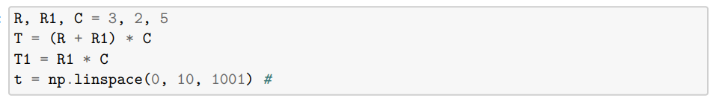

Зададим функции для входа (*step_func* – на вход подается ступенька, *sin_func* – синусоида(гармонический сигнал)):

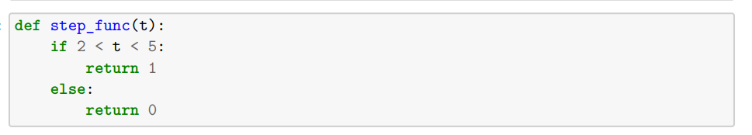





Зададим функцию, которая определяет исходное уравнение при условии, что на вход подается импульсное воздействие и синусоидное:

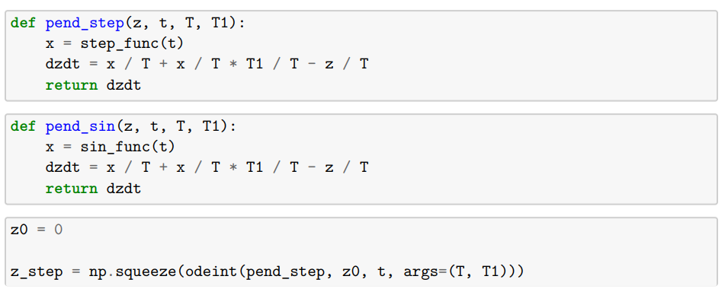



Выведим график входа(зеленым цветом) и выхода(синим цветом):

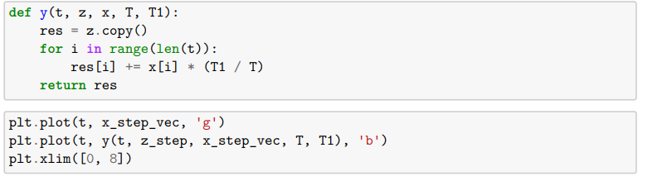

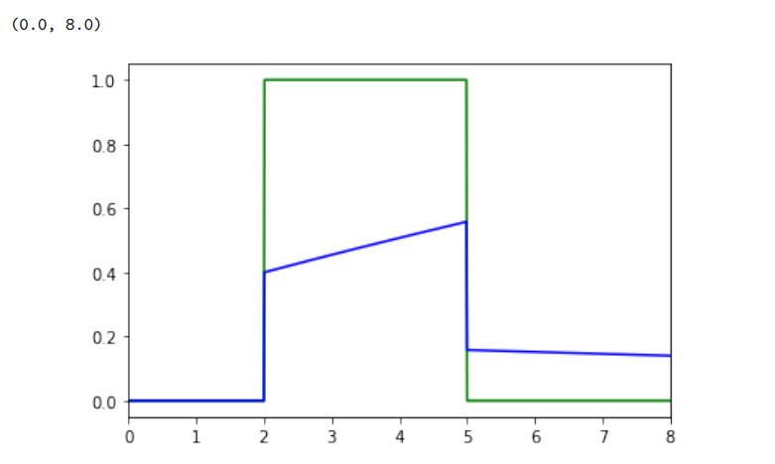

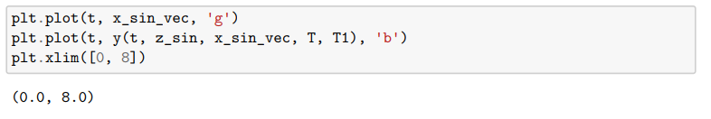

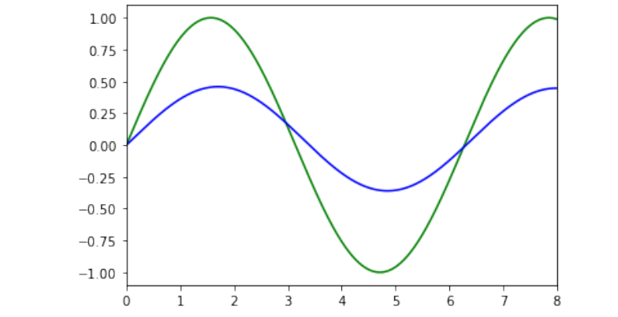

**4. Оценим коэффициенты дифференциальной системы, пользуясь методом наименьших квадратов (МНК), из сравнения реакции системы на импульсное воздействие.**

Запрограммируем реккурентный метод наименьших квадратов:

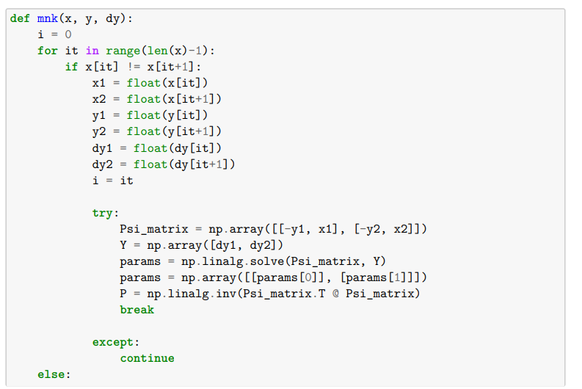

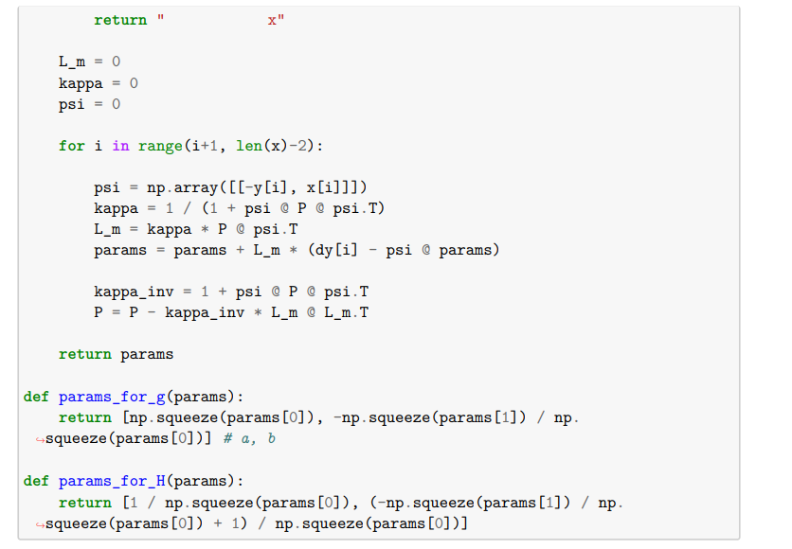

Построим весовую функцию для начального урвнения:

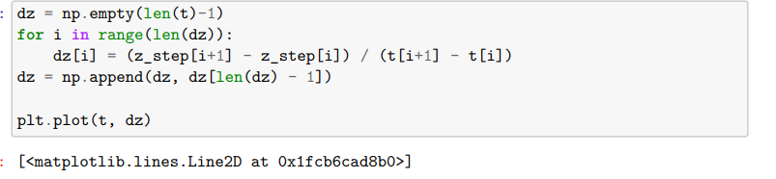

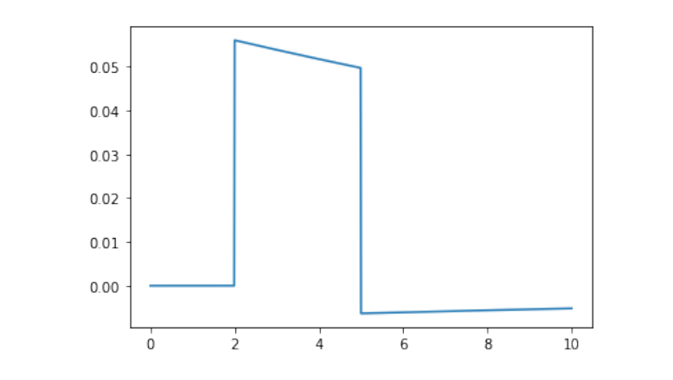

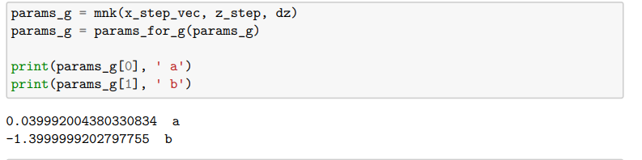

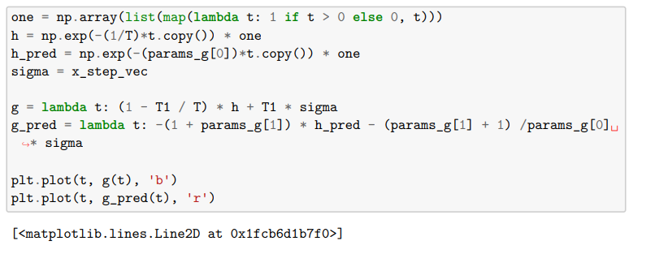

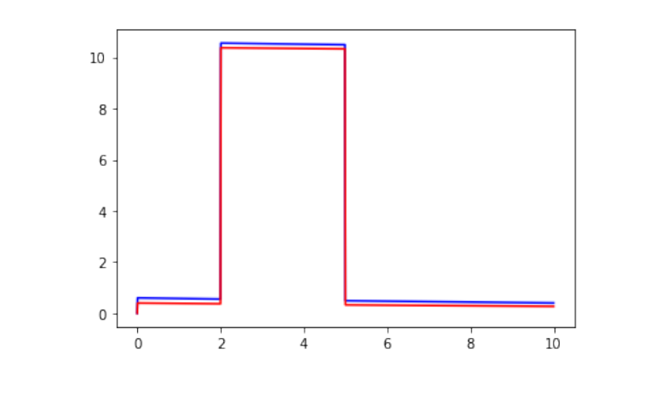

Видно, что с помощью реккурентного метода наименьших квадратов получается достаточно точно оценить параметры.

**5. Оценим коэффициенты дифференциальной системы, пользуясь методом наименьших квадратов (МНК), из сравнения реакции системы на гармоническое воздействие.**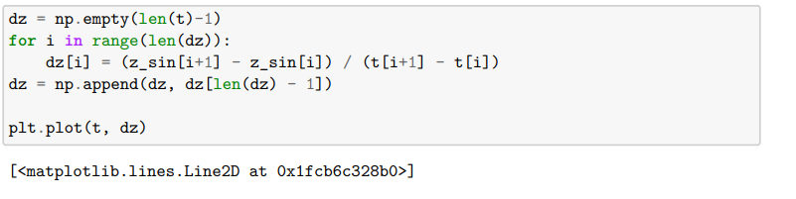

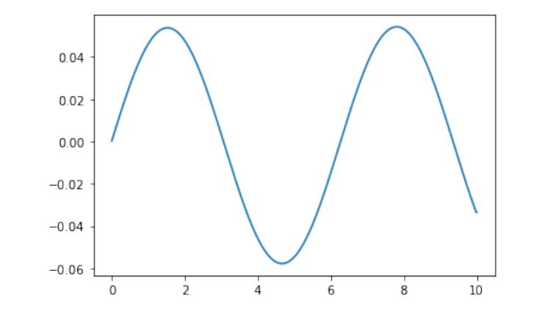

Переобозначим параметры для функции *mnk*:

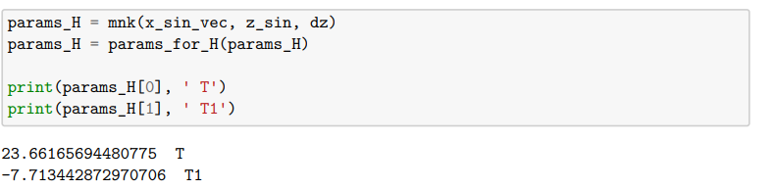

Построим весовую функцию с помощью параметрической оценки и сравним ее с истинной весовой функцией, построенной в п. 4:

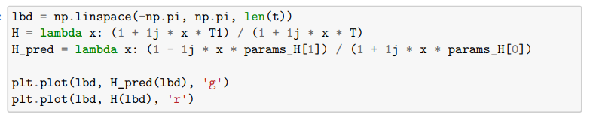

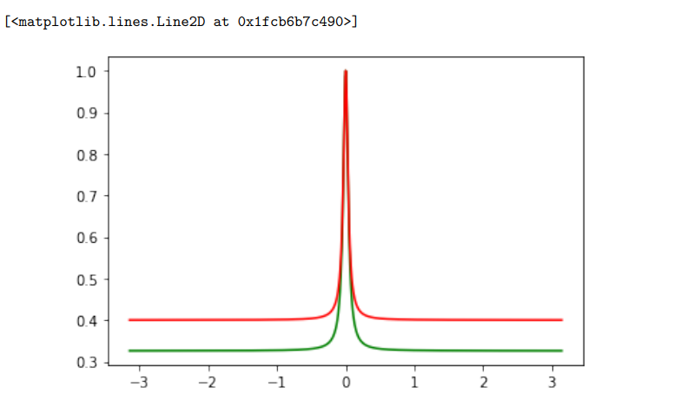

Как видно, весовая функция строится более или менее правильно.

**Задание 2**

**2.1. Постановка задачи**

1. На равномерной временной сетке с шагом h смоделировать "колебательный процесс", т.е. стационарный процесс, являющийся выходом колебательного звена с входом в виде гауссовского белого шума.
2. По наблюдениям (поступающим с шагом h0>h) колебательного процесса построить:
   * оценку ковариационной функции;
   * периодограмму и оценку спектральной плотности,

изобразив эти оценки вместе с истинной ковариационной функцией и спектральной плотностью.

1. Смоделировать "выходной сигнал" как реакцию дифференциальной системы, рассматриваемой в Задании 1 на колебательный процесс (описанный в п.1).
2. По наблюдениям (поступающим с шагом h0>h) выходного сигнала построить:
   * оценку ковариационной функции;
   * периодограмму и оценку спектральной плотности,

изобразив эти оценки вместе с истинной ковариационной функцией и спектральной плотностью.

1. На одном графике изобразить траектории колебательного процесса и соответствующего выходного сигнала из п.3 (с 5-10 колебаниями).
2. *Как определить параметры входного сигнала и системы по наблюдениям выходного сигнала?

**Вариант №7:**

1. 

**2.2. Решение**

**1.Смоделируем на равномерной временной сетке с шагом h "колебательный процесс", т.е. стационарный процесс, являющийся выходом колебательного звена с входом в виде гауссовского белого шума.**

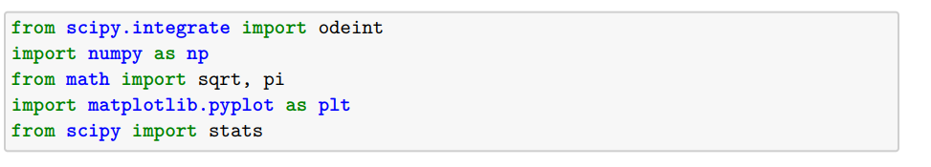

Смоделируем гауссовский белый шум:



Зададим праметры (h – шаг интегрирования, T1 - интервал, n - число моментов моделируемого процесса):

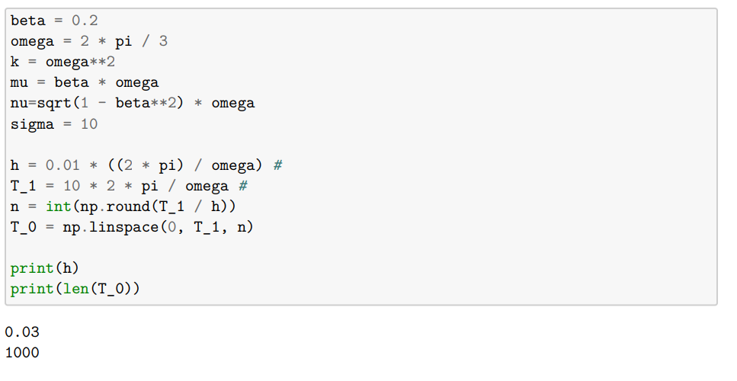

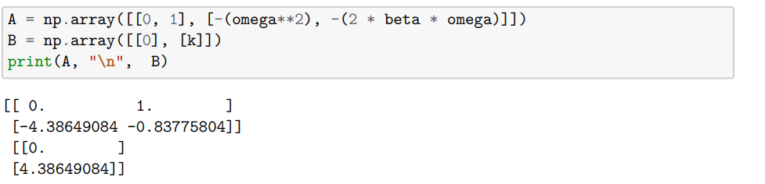

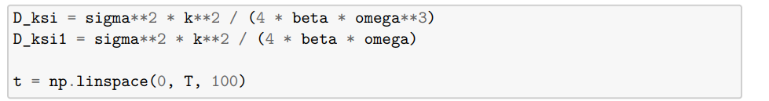

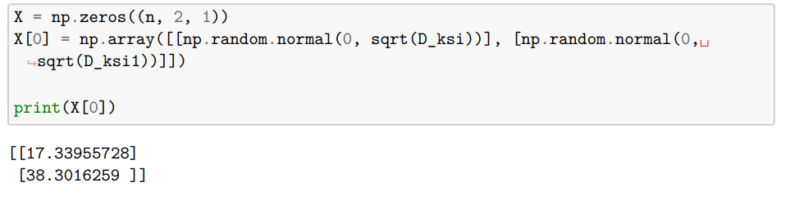

Воспользуемся *Методом Эйлера*:

Таким образом получим формулу:

Теперь используем данный метод на практике для построения самого процесса:

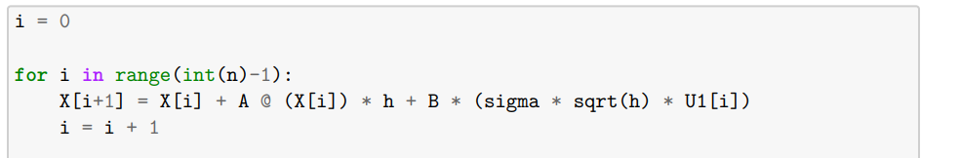

Построим график первой компаненты процесса Х:

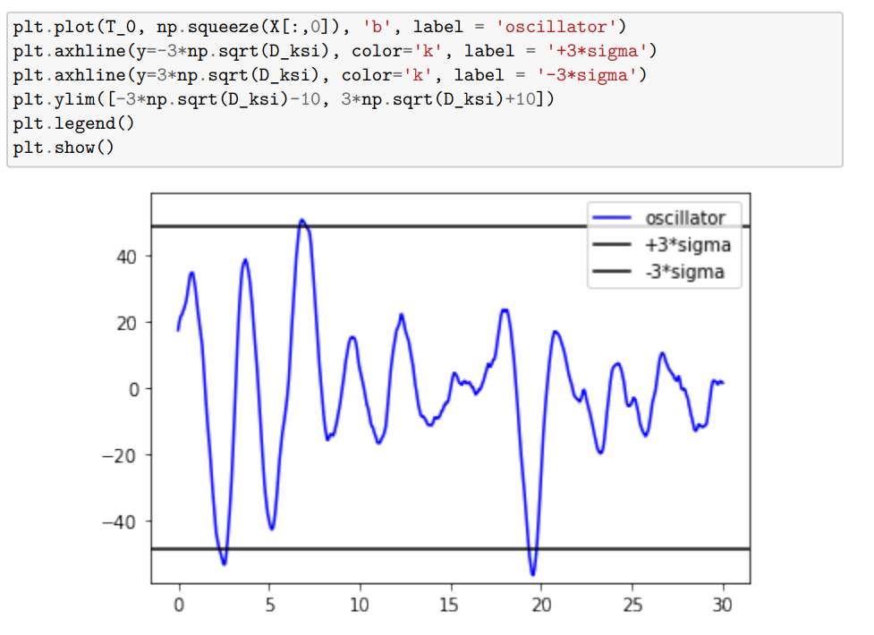

Построим график второй компаненты процессы Х:

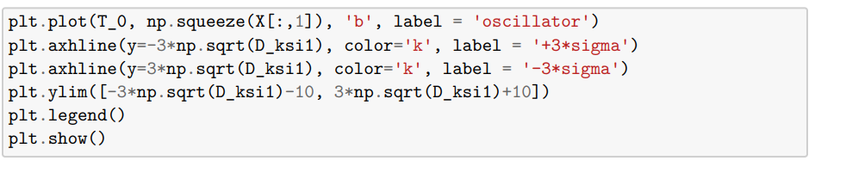

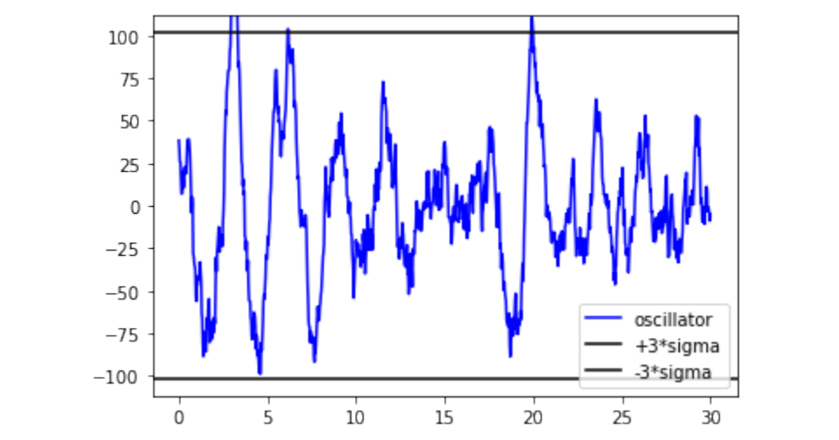

**2. Пронаблюдаем (поступающим с шагом h0>h) колебательный процесс:**

Зададим параметры:

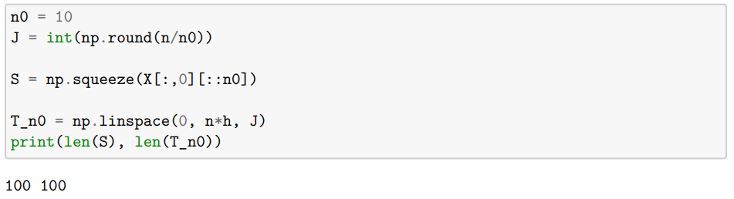

Построим процесс S, который наблюдается с большим поступающим шагом, чем исходный процесс X.  
Построим график первой компаненты данного процесса:

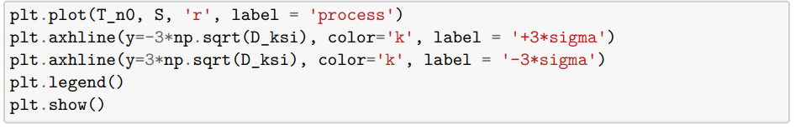

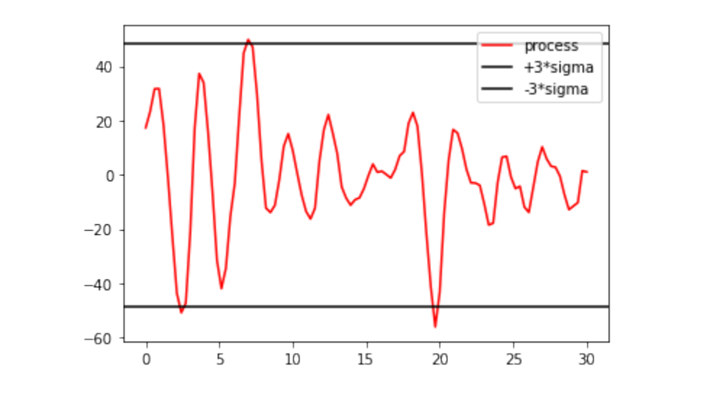

Посчитаем математическое ожидание и дисперсию построенного процесса:

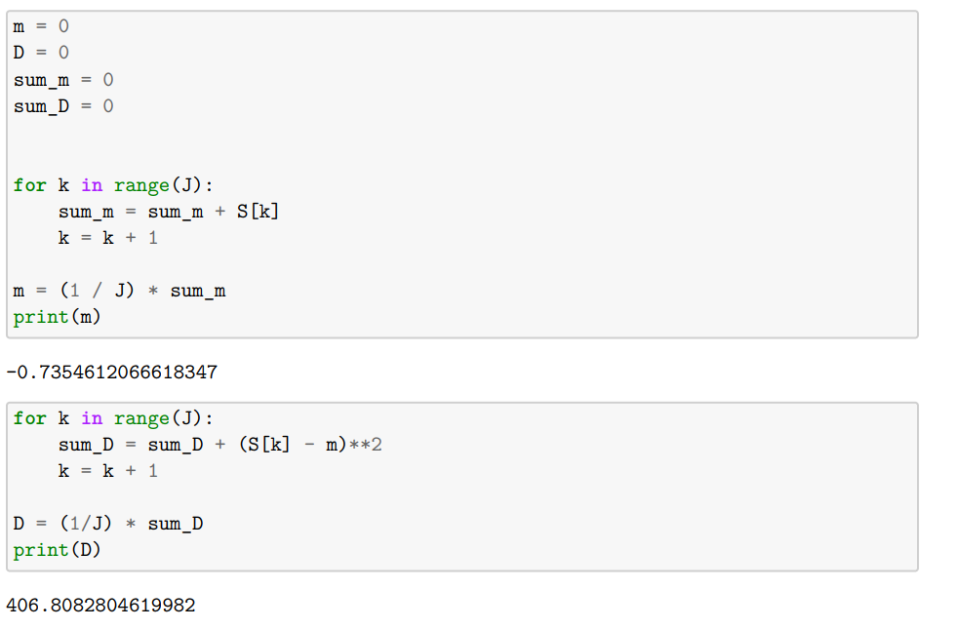

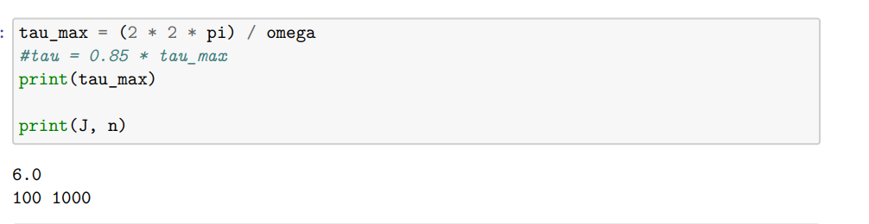

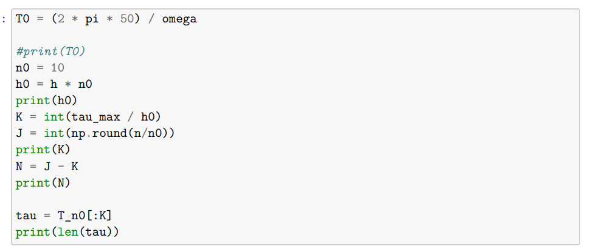

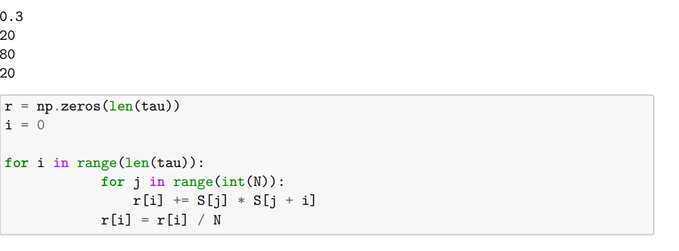

Теперь построим ковариационную функцию по реальным наблюдениям и ее параметрическую оценку:



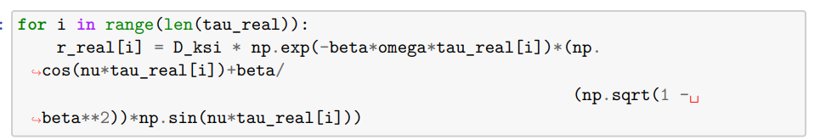

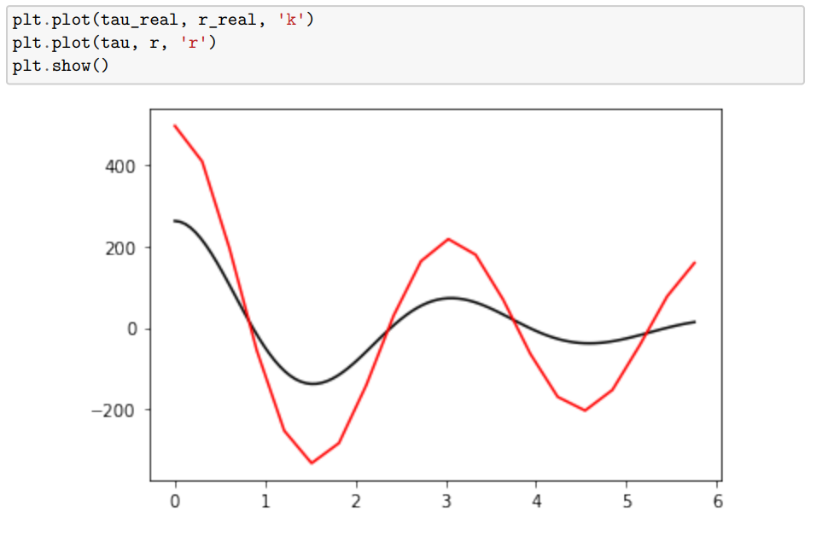

Построим оценку и истинное значение спектральной плотности колебательного процесса

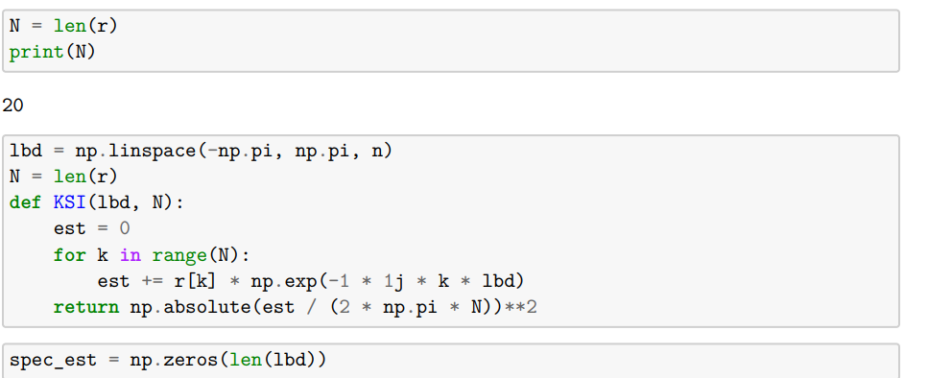

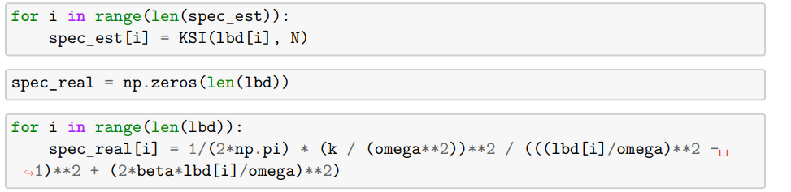

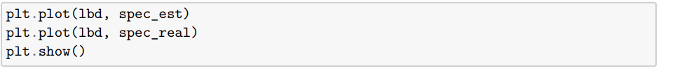

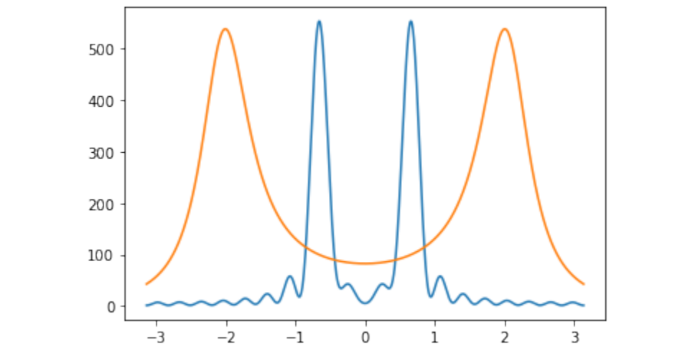

**3. Смоделируем "выходной сигнал" как реакцию дифференциальной системы, рассматриваемой в Задании 1 на колебательный процесс**

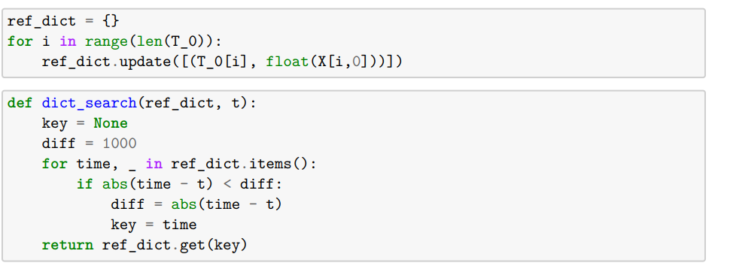

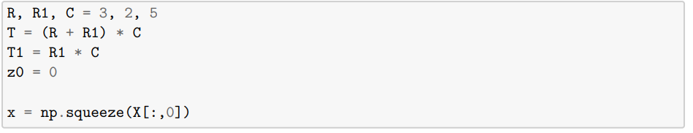

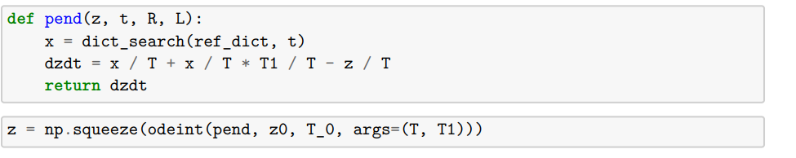

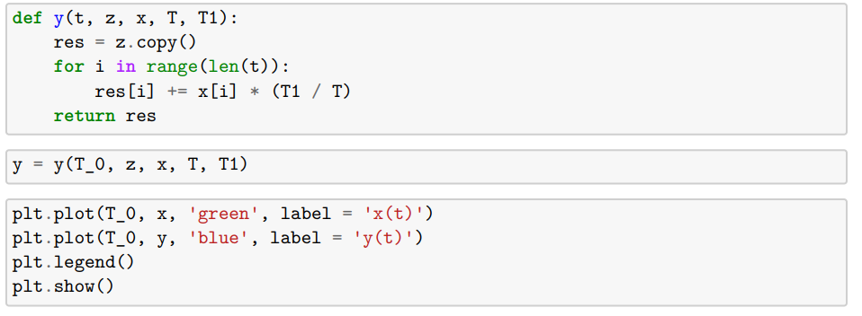

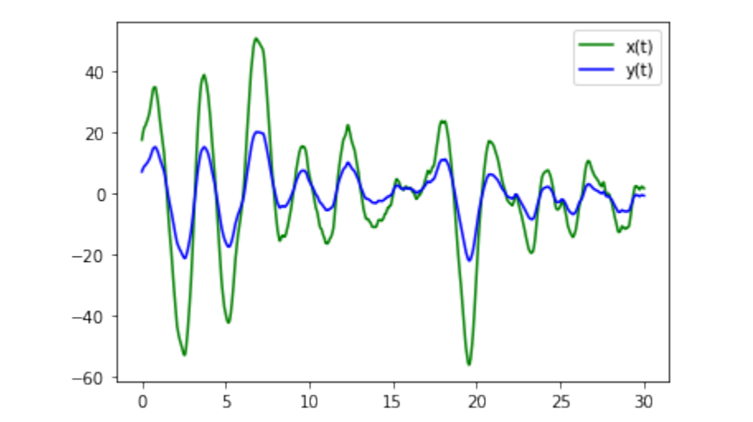

**4. Построение оценки ковариационной функции и оценки спектральной плотности по наблюдениям (поступающим с шагом h0>h) выходного сигнала**

Построим спектральную плотность:

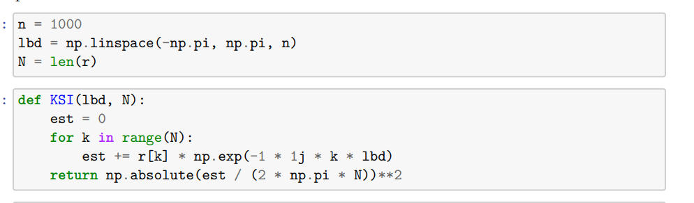

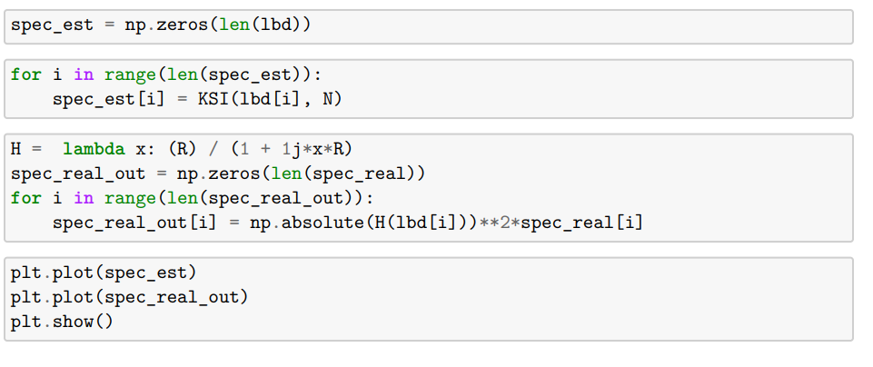

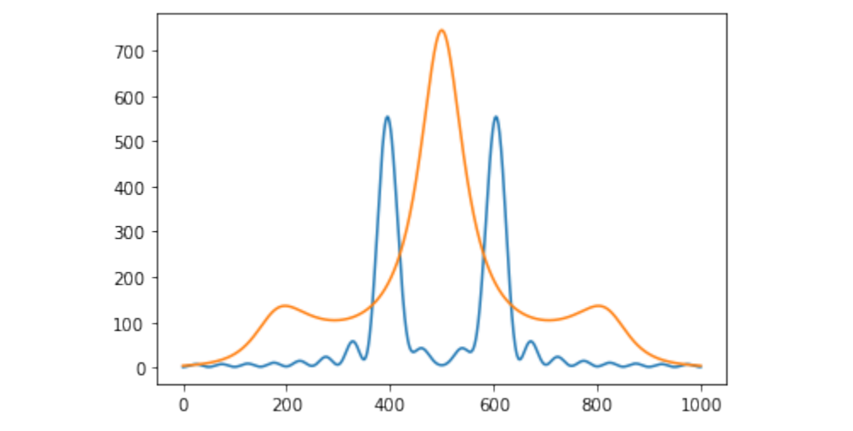

Построи ковариационную функцию:

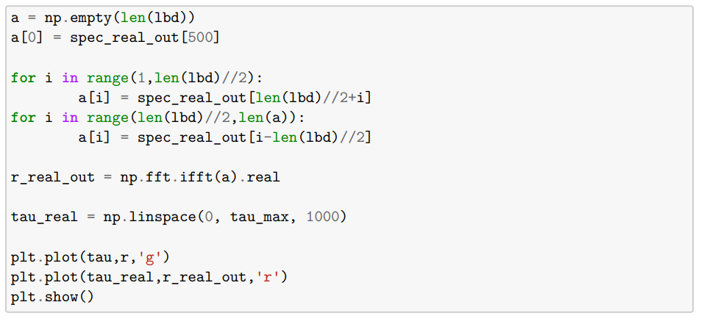

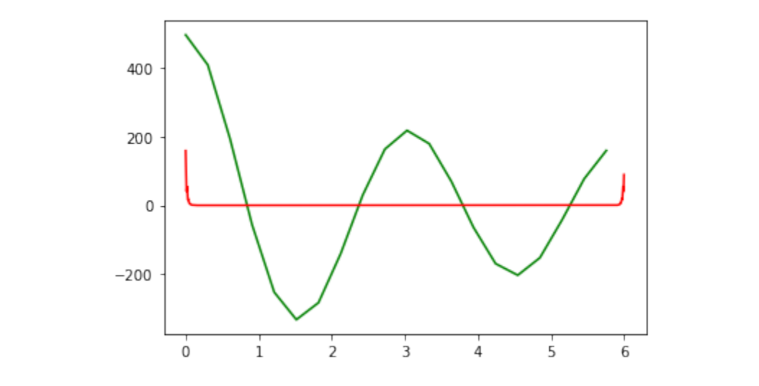

**5. Изобразим на одном графике траектории колебательного процесса и соответствующего выходного сигнала:**

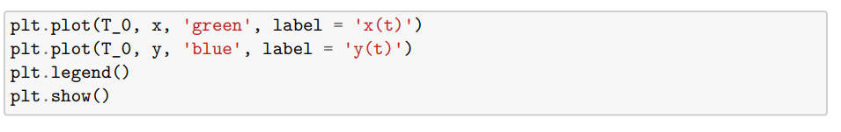

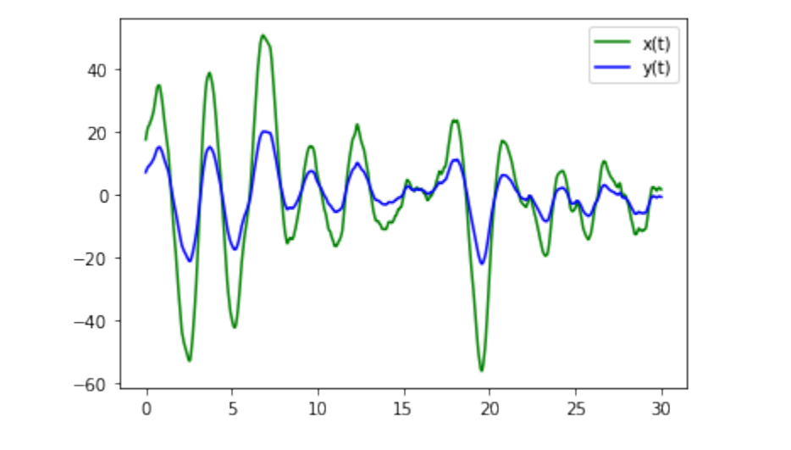

**Список литературы**

1. Льюнг Л. *Идентификация систем. Теория для пользователя.* М.: Наука, 1991.
2. Марпл С. Л. *Цифровой спектральный анализ и его приложения.* М: Мир, 1990.
3. Сейдж Э.П., Мелса Дж.Л. *Идентификация систем управления.* М.: Наука, 1974.
4. Миллер Б.М., Панков А.Р. *Теория случайных процессов.* М.: Физматлит, 2001.
5. Панков А.Р., Семенихин К.В. *Практикум по теории случайных процессов.* М: МАИ-ПРИНТ, 2009.